Преподаватель столичного Учебно-методического центра ГО и ЧС удостоена знака отличия «Волонтёр Москвы»

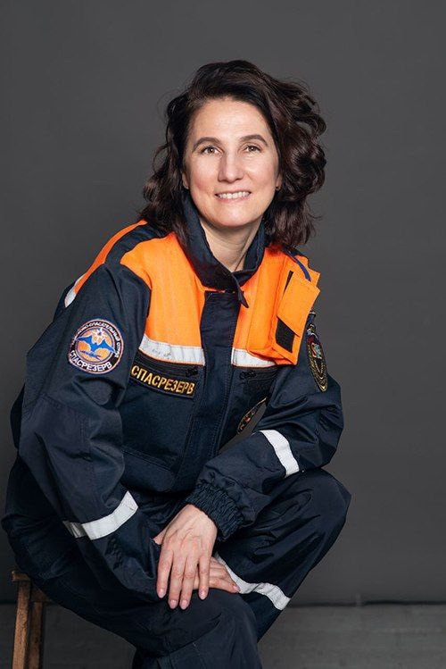
Она вошла в тридцатку москвичей, получивших эту награду в честь Дня добровольца.
Свою педагогическую деятельность в отделе Елена Шалимова начала в 2007 году. Преподавание стало естественным и логичным продолжением дела её жизни.
В свободное от работы время Елена выполняет обязанности заместителя руководителя общественного поисково-спасательного отряда «СпасРезерв», добровольцы которого заступают на дежурство в трёх городских округах.
«Пятнадцать лет я занимаюсь организацией деятельности отряда «СпасРезерв», - рассказала Елена Шалимова. - Это кропотливая работа, которая состоит из тысячи мелочей - приём людей в отряд, подведение итогов деятельности дежурных смен, обучение добровольцев формирования, их аттестация на спасателей, приобретение необходимого снаряжения, ведение нашего сайта и социальных сетей и множество других ежедневных задач. Итогом моей волонтёрской деятельности считаю помощь, которую добровольцы каждый день оказывают людям».
Участие в ликвидации дорожно-транспортных происшествий, социальные выезды, помощь животным - всё это входит в круг профессиональных обязанностей добровольцев общественного поисково-спасательного отряда «СпасРезерв».
Все его участники проходят обучение по программе профессиональной подготовки спасателей в Учебно-методическом центре ГО и ЧС, аттестуются и получают разрешение на осуществление аварийно-спасательных работ, что позволяет им выполнять поставленные задачи наравне с профессионалами.
«Весь смысл добровольчества заключается в том, что люди вкладывают в дело душу и энергию. Самое главное - чтобы человек, пришедший в отряд, выполнял свои обязанности от чистого сердца. Мотивы, которые привели человека к нам, разные, главное - результат», - подытожила Елена.

